Google TTS – Verwendung der Skripte

(Anleitung für Linux-Systeme)

Audio-Dateien können aus dem Locandy-System in 4 Schritten erstellt werden. Dazu generiert ein Skript aus einer JSON-Datei die gesprochenen SSML-Dateien. Diese können dann nach belieben angepasst werden, um Sprechpausen, Betonungen, etc. anzupassen. Mit der google-tts API kann dann ein weiteres Skript die Audio-Dateien aus den SSML-Dateien generieren.

1. Exportieren der JSON-Datei
Für die Dialog-Texte und Effekt-Texte muss die JSON-Datei jeweils unterschiedlich exportiert werden:

Dialog-Texte:
Mit dem Button „Copy json to clipboard“ kann die JSON-Datei des gesamten Dialoges kopiert und über einen beliebigen Editor in eine .json-Datei gespeichert werden.
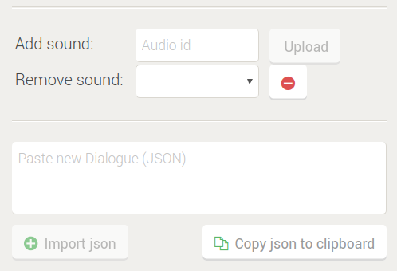

Effekt-Texte:
Die zu übersetzenden Texte müssen als Effekte „Show Player Notification and STOP! (no value)“ im Locandy-System zuvor erstellt worden sein.

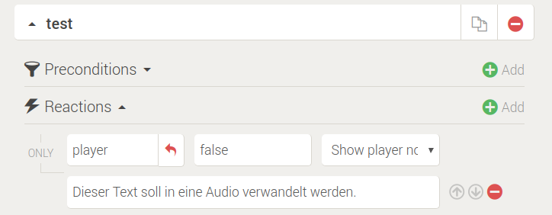

Die JSON-Datei für die Effekte einer gesamten Quest-Station kann nun über die URL-Leiste aufgerufen werden.

Dazu einfach die Quest zum Bearbeiten aufrufen und in der URL-Leiste „/mrm.json“ anhängen. Danach kann der gesamte Text kopiert und über einen beliebigen Editor in eine .json-Datei gespeichert werden.

Bsp.:
https://www.locandy.com/q/at-enterbionics/edit/mrm.json

2. Extrahieren der SSML-Dateien aus der JSON-Datei
Die JSON-Datei aus Schritt 1 kann nun in einem Skript verwendet werden, um die SSML-Dateien zu generieren. Auch hier muss die JSON-Datei der Dialog-Texte und die der Effekt-Texte jeweils separat bearbeitet werden:

Bevor das Skript ausgeführt werden kann, muss im Terminal der Ordner geöffnet werden. Danach kann das Skript mit „./name.sh“ausgeführt werden. Als Argument muss die JSON-Datei übergeben werden.

Falls der Befehl jq noch nicht installiert ist, kann er folgendermaßen installiert werden:

sudo apt-get install jq

Dialog-Texte:
Das Skript „dialogueJsonToSsml.sh“ wird für die json-Datei der Dialoge verwendet.

Bsp.:
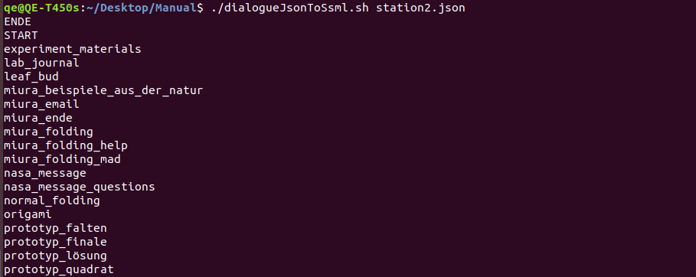
In diesem Beispiel wird im Ordner „Desktop/Manual“ das Skript „dialogueJsonToSsml.sh“ mit dem Argument „station2.json“ ausgeführt. Nach erfolgreichem Ausführen sind die generierten SSML-Dateien im gleichen Ordner erstellt worden.

Effekt-Texte:
Das Skript „mrmJsonToSsml.sh“ wird für die json-Datei der Effekte verwendet.

Bsp.:
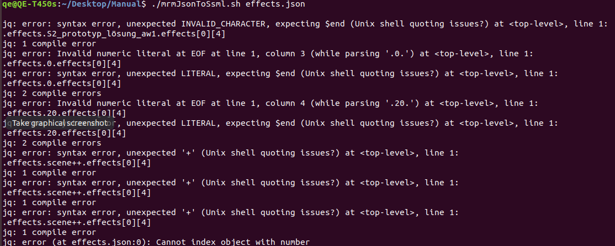
In diesem Beispiel wird im Ordner „Desktop/Manual“ das Skript „mrmJsonToSsml.sh“ mit dem Argument „effects.json“ ausgeführt. Nach erfolgreichem Ausführen sind die generierten SSML-Dateien im gleichen Ordner erstellt worden.
Die Fehlermeldungen stammen von anderen Effekten, die nicht übersetzt werden sollen. (zum Beispiel scene++ oder openURL) Diese können ignoriert werden.

3. Konvertieren der SSML-Dateien in MP3-Dateien
Die SSML-Dateien können nun mit dem Skript „gtts.sh“ in MP3-Dateien übersetzt werden.
Als Argumente müssen folgende Informationen übergeben werden:
- -k GOOGLE_API_KEY
Mit -k muss der Api-Key übergeben werden
- -p -5
Mit -p kann der pitch-Wert definiert werden. Standardwert: -5
- -r 0.9
Mit -r kann die Speed-Rate definiert werden. Standardwert: 0.9
- -i nameDerDatei.ssml
Mit -i muss die input-Datei (SSML-Datei) übergeben werden.
- Weitere Argumente wie Gender, Language, Voice, … können übergeben werden. Siehe Code für weitere Informationen

Das Skript kann mit den entsprechenden Flags folgendermaßen verwendet werden:
./gtts.sh -k GOOGLE_API_KEY -p -5 -r 0.9 -i nameDerDatei.ssml

Beispiel:
Hier wurde aus der Datei „S4_START_aw1.ssml“ die Datei „S4_START_aw1.mp3“ erstellt.

Falls die Befehle curl und ffmpeg noch nicht installiert sind, können sie folgendermaßen installiert werden:
sudo apt-get install curl
sudo apt-get install ffmpeg

4. Überprüfen der MP3-Dateien
Nach dem Erstellen einer Audio-Datei muss überprüft werden, ob alles richtig ausgesprochen und betont wurde. Man kann die ssml-Datei im Nachhinein mit bestimmten Keywords angepasst werden.

Hier einige Beispiele zum Bearbeiten der Aussprache:

<break time=“300ms“/>
<break strength="weak"/>
<audio src=“source“>text</audio>
<say-as interpret-as="cardinal">10</say-as>
<say-as interpret-as="ordinal">10</say-as>
<say-as interpret-as="characters">10</say-as>
<sub alias="World Wide Web Consortium">W3C</sub>
<p><s>This is sentence one.</s><s>This is sentence two.</s></p>
<prosody rate="slow" pitch="-2st">Can you hear me now?</prosody>
<emphasis level="moderate">This is an important announcement</emphasis>

Beispiel in ssml-Datei:
<speak>
Here are <say-as interpret-as="characters">SSML</say-as> samples.
I can pause <break time="3s"/>.
I can play a sound
<audio src="https://www.example.com/MY_MP3_FILE.mp3">didn't get your MP3 audio file</audio>.
I can speak in cardinals. Your number is <say-as interpret-as="cardinal">10</say-as>.
Or I can speak in ordinals. You are <say-as interpret-as="ordinal">10</say-as> in line.
Or I can even speak in digits. The digits for ten are <say-as interpret-as="characters">10</say-as>.
I can also substitute phrases, like the <sub alias="World Wide Web Consortium">W3C</sub>.
Finally, I can speak a paragraph with two sentences.
<p><s>This is sentence one.</s><s>This is sentence two.</s></p>
</speak>

Unter folgendem Link kann die Bedeutung der Aktionen und Attribute in ssml-Dateien genauer nachgelesen werden:
https://developers.google.com/assistant/actions/reference/ssml

Nach dem Anpassen der ssml-Dateien muss Schritt 3 wiederholt werden. Die Schritte können solange wiederholt werden, bis man mit der Audio-Datei zufrieden ist.

Erstellt von: Manuel Kuß, am 19.06.2020

